KRAKÓW dnia: 2021-10-26

Politechnika Krakowska im. Tadeusza Kościuszki
Dział Zamówień Publicznych
ul. Warszawska 24 W-9/110,
31-155 KRAKÓW

L.Dz. KA-2/560/2021

WYKONAWCY
ubiegający się o zamówienie publiczne

WYJAŚNIENIA TREŚCI SWZ - 2

Dotyczy: postępowania o udzielenie zamówienia publicznego, prowadzonego w trybie przetarg nieograniczony na ”Dostawa i montaż zestawu wentylatorów lotniczych w ramach projektu pn. Budowa Laboratorium Aerodynamiki Środowiskowej Politechniki Krakowskiej.” – znak sprawy KA-2/081/2021.

Zamawiający, działając na podstawie art. 135 ust. 6 ustawy z dnia 11 września 2019 r. Prawo zamówień publicznych (t.j. Dz.U. z 2021r. poz. 1129), udostępnia poniżej treść zapytań do Specyfikacji Warunków Zamówienia wraz z wyjaśnieniami

Pytania
1. Jak jest wymagana minimalna prędkość powietrza w komorach pomiarowych TA 1 i TA 2? Pytanie wynika z ograniczeń czasu pracy silników elektrycznych z minimalną prędkością, szczególnie dla założonych czasów realizacji badań w tunelu TA2 – patrz tabela 2 "Zestawienie rodzaju i czasu trwania badań w tunelu aerodynamicznym TA.2", w załączniku.
2. Której przestrzeni pomiarowej (górnej czy dolnej) w tunelu TA 1 i TA 2 dotyczy zdefiniowana prędkość dla określenia stopnia radiacji cieplnej z poszczególnych zespołów wentylatorów ?
3. Czy w tunelu TA.2 dla zespołów wentylatorów należy uznać, że nominalny punkt pracy jest zdefiniowany dla wydajności 707 m3/s oraz sprężu 870Pa przy zapewnieniu prędkości przepływu strumienia w przestrzeni pomiarowej z prędkością 18 m/s ?
4. Czy zdefiniowana w warunkach SIWZ prędkość 18 m/s ma być zapewniona w przekroju przestrzeni pomiarowej na obu poziomach tunelu ?
5. Dla jakiego przekroju przestrzeni pomiarowej zostało określone wymagane natężenie przepływu 707 m3/s ?
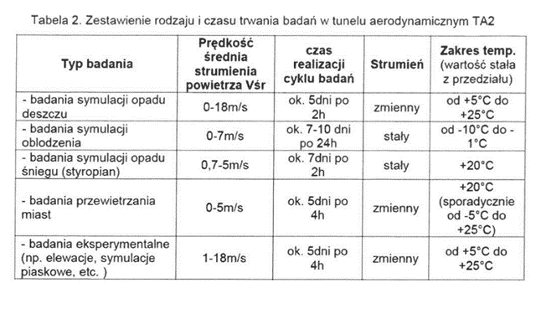

Odpowiedzi

AD1. Dla TA.1. minimalna prędkość to 0.7m/s; Nastaw prędkości: w zakresie do 0.7-5m/s co 0.1m/s, w zakresie do 5-15 m/s co 0.25m/s, w zakresie do 15-30 m/s co 0.5m/s; z zapewnieniem możliwości kalibracji nastawu
Dla TA.2. minimalna prędkość to 1m/s; Nastaw prędkości: w zakresie do 1-5m/s co 0.25m/s, w zakresie do 5-18 m/s co 0.5m/s, z zapewnieniem możliwości kalibracji nastawu

AD2. W obu tunelach przestrzeń pomiarowa dolna jest przestrzenią główną, do której należy odnosić wymagania prędkości.

AD3. Tak.

AD4. W dolnej przestrzeni. Patrz odp.2

AD5. Dla pola przekroju dolnej przestrzeni roboczej tj. 7.6x4.1=31.16mkw

ZAMAWIAJĄCY

